解决的问题：
适配器模式（Adapter Pattern）把一个类的接口变换成客户端所期待的另一种接口，从而使原本接口不匹配而无法在一起工作的两个类能够在一起工作，其别名为包装器（Wrapper）。
比如说惠普笔记本，美国产品，美国的电压是110V的，而中国的电压是220V，要在中国能使用，必须找个变压器转一下电压才可以。这个变压器就是个适配器。
适配器模式有类适配器和对象适配器两种模式，我们将分别讨论。

类适配器：
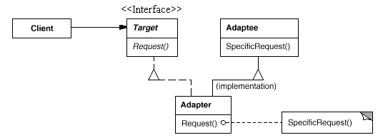
由图中可以看出，Adaptee类没有Request方法，而客户期待这个方法。为了使客户能够使用Adaptee类，提供一个中间环节，即类Adapter类，Adapter类实现了Target接口，并继承自Adaptee，Adapter类的Request方法重新封装了Adaptee的SpecificRequest方法，实现了适配的目的。
因为Adapter与Adaptee是继承的关系，所以这决定了这个适配器模式是类的。
该适配器模式所涉及的角色包括：
目标（Target）角色：这是客户所期待的接口。因为C#不支持多继承，所以Target必须是接口，不可以是类。
源（Adaptee）角色：需要适配的类。
适配器（Adapter）角色：把源接口转换成目标接口。这一角色必须是类

对象适配器：
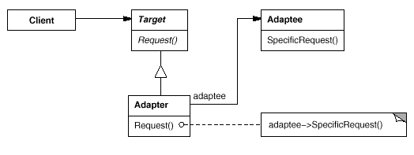
从图中可以看出：客户端需要调用Request方法，而Adaptee没有该方法，为了使客户端能够使用Adaptee类，需要提供一个包装（Wrapper）类Adapter。这个包装类包装了一个Adaptee的实例，从而将客户端与Adaptee衔接起来。由于Adapter与Adaptee是委派关系，这决定了这个适配器模式是对象的。
该适配器模式所涉及的角色包括：
目标（Target）角色：这是客户所期待的接口。目标可以是具体的或抽象的类，也可以是接口。
源（Adaptee）角色：需要适配的类。
适配器（Adapter）角色：通过在内部包装（Wrap）一个Adaptee对象，把源接口转换成目标接口。
缺省适配器模式是一种特殊的适配器模式，但这个适配器是由一个抽象类实现的，并且在抽象类中要实现目标接口中所规定的所有方法，但很多方法的实现都是“平庸”的实现，也就是说，这些方法都是空方法。而具体的子类都要继承此抽象类。

简单实现：
- #include<iostream>
- using namespace std;

- class Target {
- public:
- virtual void f1(){};
- virtual void f2(){};
- virtual void f3(){};
- };

- class DefaultAdapter : public Target
- {
- public:
- void f1() {
- }

- void f2() {
- }

- void f3() {
- }
- };

- class MyInteresting :public DefaultAdapter
- {
- public:
- void f3(){
- cout<<"呵呵，我就对f3()方法感兴趣，别的不管了！"<<endl;
- }
- };

- int main()
- {
- // Create adapter and place a request
- Target *t = new MyInteresting();
- t->f3();

- return 0;
- }

实现要点：
1．Adapter模式主要应用于“希望复用一些现存的类，但是接口又与复用环境要求不一致的情况”，在遗留代码复用、类库迁移等方面非常有用。
2．Adapter模式有对象适配器和类适配器两种形式的实现结构，但是类适配器采用“多继承”的实现方式，带来了不良的高耦合，所以一般不推荐使用。对象适配器采用“对象组合”的方式，更符合松耦合精神。
3．Adapter模式的实现可以非常的灵活，不必拘泥于GOF23中定义的两种结构。例如，完全可以将Adapter模式中的“现存对象”作为新的接口方法参数，来达到适配的目的。
4．Adapter模式本身要求我们尽可能地使用“面向接口的编程”风格，这样才能在后期很方便的适配。

使用场景：
在以下各种情况下使用适配器模式：
1．系统需要使用现有的类，而此类的接口不符合系统的需要。
2．想要建立一个可以重复使用的类，用于与一些彼此之间没有太大关联的一些类，包括一些可能在将来引进的类一起工作。这些源类不一定有很复杂的接口。
3．（对于对象适配器而言）在设计里，需要改变多个已有子类的接口，如果使用类的适配器模式，就要针对每一个子类做一个适配器，而这不太实际。

